TECHNICKÉ ÚDAJE K TEEPEE od výrobce: DIVITEEPEE
Teepee plachta: 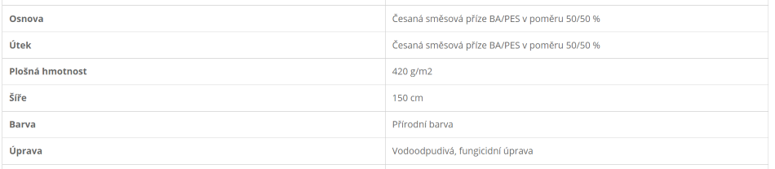
- Sešívané 100% polyesterovou nití o tloušťce 0,3mm. Nitě jsou odolné proti třepení ve švu a vynikají svou pevností i kvalitou.
Lining:
Vrchní část:
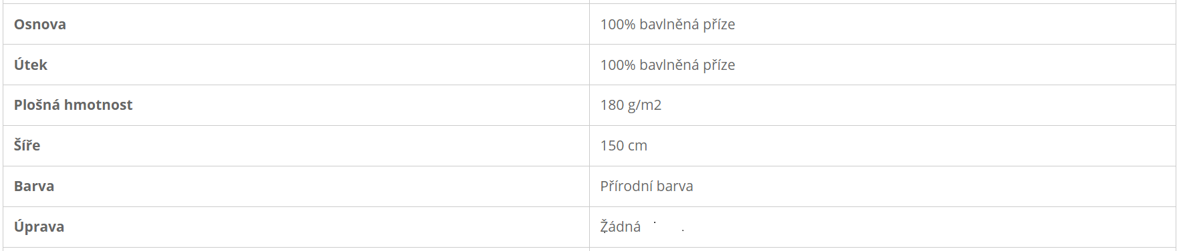
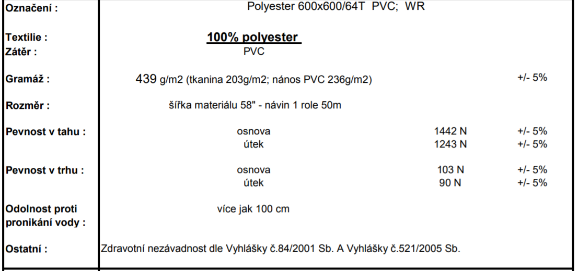Spodní část:

PARAMETRY LANA
Lano je vyrobeno z moderního syntetického materiálu SPLEITEX, který svým vzhledem připomíná přírodní lano. Díky použitému materiálu nabízí lano OLDTIMER vyšší pevnost a lepší užitné vlastnosti než lana z přírodního materiálu.

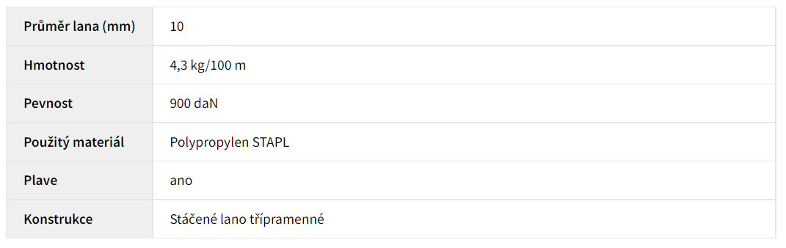

NEODOLÁ: silnému větru při nárazech od 40km/hod.

